Исследование покрытий с антифрикционными свойствами
на основе гидрооксидной пленки Аl(OH)₃ на алюминии
с нанесённым твердосмазочным покрытием MoS₂

В.В. Иванов¹, О.В. Наскалова², Е.С. Ларин³, М.-А.В. Зубхаджиев²

¹Донской государственный технический университет, г. Ростов-на-Дону
²Чеченский государственный университет, г. Грозный
³НИИФ Южного федерального университета, г. Ростов-на-Дону
Аннотация: В работе рассмотрены технологические возможности применения вибрационных механохимических твердосмазочных покрытий на основе дисульфида молибдена для повышения качества поверхности и эксплуатационных свойств деталей из алюминия с оксидным покрытием.
Ключевые слова: вибрационная обработка, вибрационные механохимические покрытия, твердые смазки, комбинированные методы обработки.

В современной специальной литературе уделяется большое внимание повышению конкурентоспособности машин и агрегатов, разработке и внедрению в производство практичных, высокоэффективных технологических процессов, обеспечивающих высокое качество, эксплуатационные свойства и товарный вид выпускаемой продукции. Важным условием решения этих задач является формирование на поверхности детали многокомпонентных покрытий. Метод нанесения и материал покрытия в каждом конкретном случае выбирается в соответствии с техническими требованиями. Одной из решаемых задач является нанесение дисульфида молибдена на поверхность алюминиевых деталей с оксидным покрытием [1, 2].
В процессе формирования вибрационного механохимического оксидного покрытия на поверхности алюминия участки поверхности обрабатываемого металла с высокой активностью адсорбируют гидроксид-ион ОН–, взаимодействуют с ним с образованием гидроксида алюминия:
Реакция протекает с выделением водорода, удалению которого способствует вибрирующая среда [3–5].
Сформированный оксидный слой вибрационного механохимического покрытия толщиной 6 мкм имеет структуру, представленную на рис. 1. Ширина и длина ячейки составляет от 1 до 4 мкм, форма неправильная (рис. 1а, б, в, г). На рис. 1 д, ж видна структура покрытия поры размером 66 нм, расстояние между ячейками 50–100 нм, а также состав пленки в виде образований неправильной формы 10–50 нм.
а) | 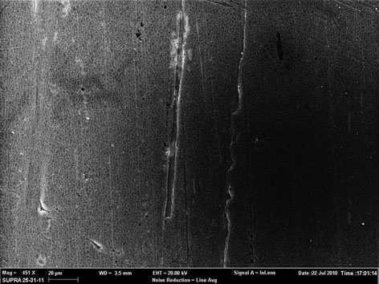 | б) | 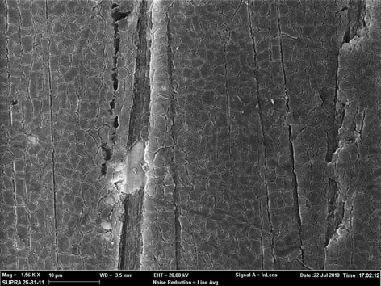
в) | 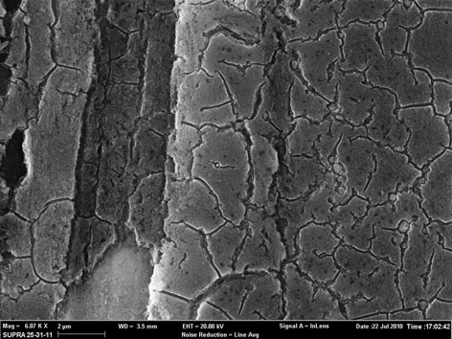 | г) | 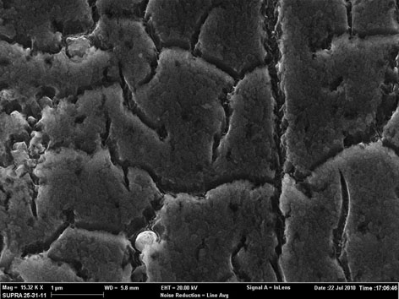
д) | 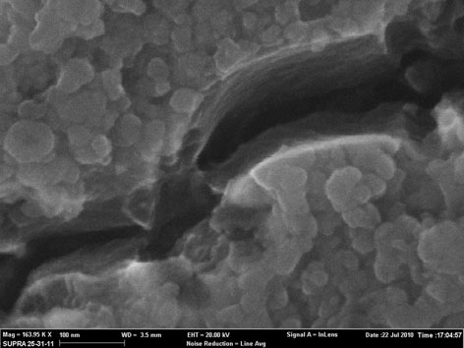 | ж) | 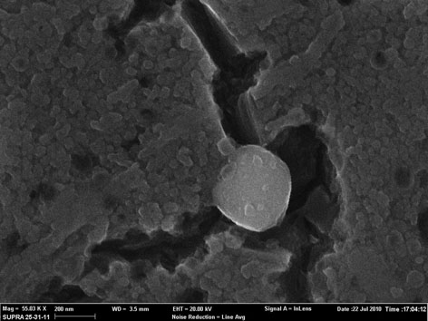
Рис. 1. – Морфология поверхности вибрационного механохимического оксидного покрытия

При изменении угла наклона предметного стола с образцом на угол 30⁰ удалось определить ростовые слои покрытия в количестве 10 шт, а также толщину ячейки оксидной пленки ≈ 184,4 нм [6].
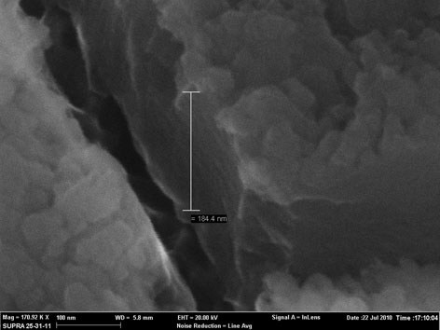
Рис. 2. – Вибрационное механохимическое оксидное покрытие (изображение под углом 30⁰)

Таким образом, чтобы нанести вибрационное механохимическое твердосмазочное покрытие, необходимо подобрать такие режимы, воздействия, которые бы не повреждали предварительно сформированную оксидную пленку. При этом дисульфид молибдена должен быть внедрен не только на поверхность оксидной пленки, но и в поры и ячейки. Для этого частицы MоS₂ должны составлять размеры: для пор – не более 66 нм, для ячеек – до 4 мкм.
Изучение субмикрорельефа вибрационного механохимического оксидного покрытия позволило определить размеры и профиль гидрооксидной пленки и возможность нанесения дисульфид молибдена [7]. На рис. 3а представлена поверхность исходного полированного алюминиевого образца АДО. Фронтальное изображение топограммы поверхности выполнено на платформе 199×199 нм, светлые тона показывают перепад высот субмикрорельефа 58,1 нм. На рис. 3б представлена 3D модель и профиль поверхности участка, максимальная высота которого составляет 32 нм, а длина 60 нм (рис. 3в) [8].
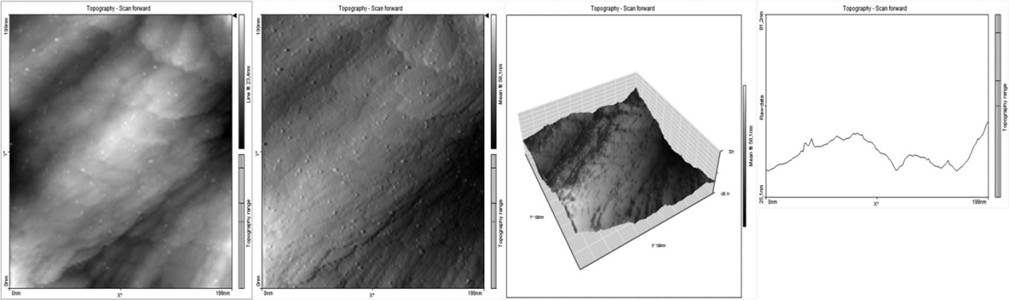
а) б) в)
Рис. 3. – Нанорельеф исходной поверхности алюминия АДО; а – фронтальное изображение площадка 199×199 нм; б – 3D модель поверхности; в – профиль поверхности

После нанесения вибрационного механохимического оксидного покрытия рельеф поверхности меняется. Максимальная высота его составляет 11,1 нм (рис. 4а). Профиль поверхности покрытия имеет скругленную форму размером: высота 23,5 нм, длина более 200 нм (рис. 4 б, в).
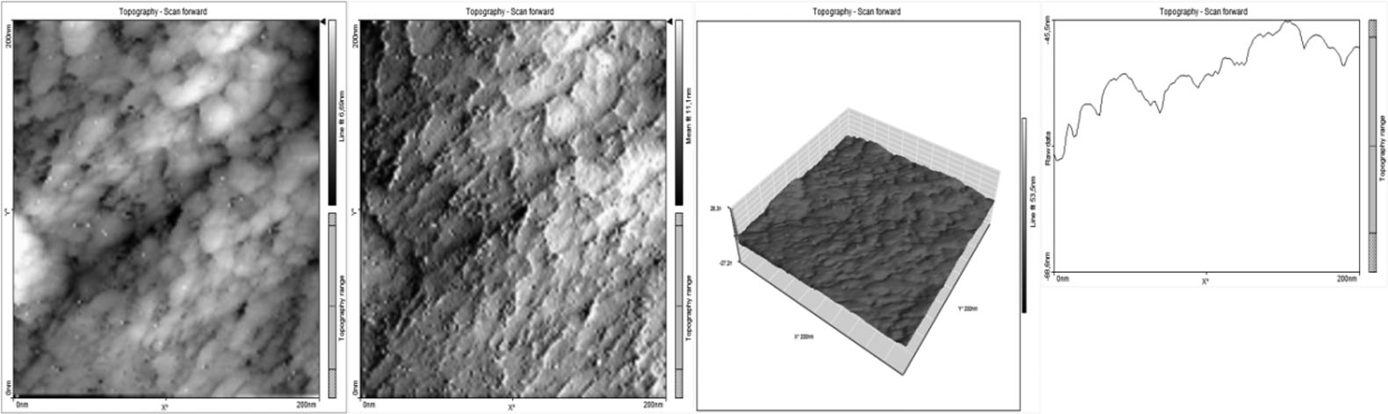
а) б) в)
Рис. 4. – Поверхность вибрационного механохимического оксидного покрытия на поверхности образца из алюминия АДО, Т = 20 мин;
а – 200×200 нм; б – 3D модель поверхности; в – профилограмма поверхности
На основании результатов исследований можно отметить, что для заполнения микро/нанопрофиля покрытия необходима предварительная подготовка порошка дисульфида молибдена [9, 10]. Для этого порошок дисульфида молибдена обрабатывался в растворе азотной кислоты и подвергался воздействию ультразвуковых колебаний частотой 22 кГц в течении 60 мин. Затем порошок подвергался сушки и обработке в вибрационной установке в среде полированных металлических шаров диаметром 2 мм в течении 120 мин при амплитуде колебаний 2,5 мм. При малой производительности порядка 200 г/ч удалось получить фракцию порошка 0,05–5 мкм, при этом наблюдался большой разброс размеров частиц (рис. 5).
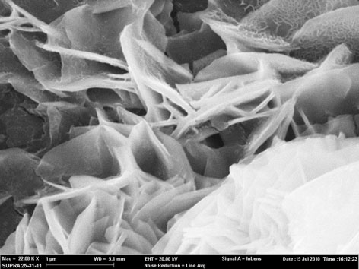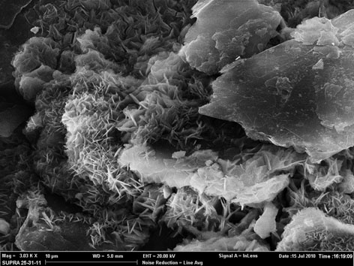
а) б)
Рис. 5. – Порошок MоS₂ после ультразвуковой и вибрационной обработки;
а – масштаб 1 мкм, б – масштаб 10 мкм

Подготовленный порошок MоS₂ и детали с вибрационным механохимическим оксидным покрытием (предварительно промытые в теплой проточной воде и моющем растворе) помещали в 10 литровую камеру вибрационного станка модели УВГ 4х10.
Рабочая среда – металлические шары диаметром от 1 до 2 мм – заполняли на 30 % объём рабочей камеры [11]. Покрытие наносили в два этапа: первый – в течение 20 мин, второй – 60 мин (амплитуда колебания 2,5 мм, частота 33 Гц). Внешний вид покрытия MоS₂, сформированный в течение 20 мин (рис. 6), показывает, что дисульфид молибдена не покрывает всю поверхность детали. Это позволило определить воздействие металлических шаров на поверхность оксидной пленки [12]. На рис. 6 видно, что воздействие рабочей среды не разрушило оксидное покрытие (стрелкой показана граница между дисульфидом молибдена и оксидной пленки).
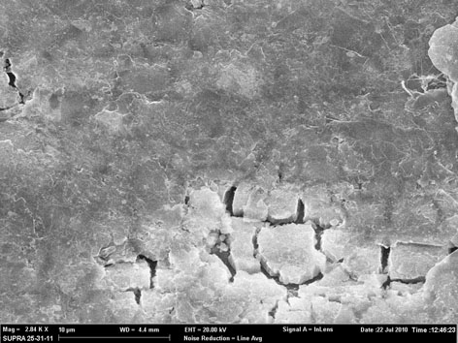
M₀S₂
Al(OH)₃
Рис. 6. – Морфология поверхности покрытия дисульфид молибдена на гидрооксидной пленки

Полученное твердосмазочное покрытие MоS₂ на алюминиевых деталях с оксидным покрытием отвечает техническим требованиям (износостойкость, коррозионная стойкость, коэффициент трения и т. д.), не требует приработки и дорогостоящего оборудования для нанесения покрытия.
Выводы
Установлено, что в результате принятых условий обработки на поверхности образуется покрытие с внедренными за счет сил соударения частиц рабочей среды с деталью, и удерживаемыми силами адсорбции частицами твердой смазки. Поверх этого слоя формируется тонкая пленка покрытия с ориентацией частиц базовыми плоскостями параллельно поверхности трения. Таким образом, вибрационная обработка в среде металлических тел позволяет совместить все три этапа нанесения твердосмазочного покрытия:
– подготовку поверхности под покрытие;
– нанесение твердосмазочного покрытия;
– приработку поверхностного слоя покрытия.
Определены оптимальные режимы и продолжительность обработки. Установлено, что пленка с хорошими антифрикционными свойствами получена при амплитуде колебаний 2,5 мм, частоте колебаний 33 Гц, продолжительности обработки 60 мин.
В процессе обработки отмечается также улучшение качества поверхностного слоя обрабатываемой детали:
– уменьшение шероховатости поверхности, увеличение радиуса закругления вершин выступов, увеличение опорной поверхности в результате деформирования гребешков микронеровностей под действием ударов шаров;
– деформирование и дробление зерен, образование мелкокристаллической структуры металла.
Литература
1. Старостин А.Г., Федотова О.А. Влияние добавки серебра на электрическое сопротивление покрытия из диоксида марганца // Инженерный вестник Дона, 2015, № 2. URL: ivdon.ru/ru/magazine/archive/n2y2015/2938.
2. Старостин А.Г., Потапов И.С. Особенности получения покрытия диоксида марганца методом термолиза на танталовом аноде конденсатора // Инженерный вестник Дона, 2015, № 2. URL: ivdon.ru/ru/magazine/
archive/n1y2014/2270.
3. Бабичев А.П., Бабичев И.А. Основы вибрационной технологии. Изд. 2-е, перераб. и доп. Ростов н/Д: Издательский центр ДГТУ, 2008. 694 с.
4. Гутман Э.М. Механохимия и защита металлов от коррозии. М.: Металлургия, 1981. 220 с.
5. Витязь П.А., Ильющенко А.Ф., Андреев М.А., Маркова Л.В. Твердосмазочные покрытия в машиностроении. Минск: Белорусская наука, 2007. 170 с.
6. Бабичев А.П., Иванов В.В., Селеменев М.Ф., Марченко Ю.В. Формирование вибрационных механохимических твердосмазочных покрытий на основе дисульфида молибдена // Известия Орел ГТУ. 2011. № 2 (286). С. 73–79.
7. Болдырев В. В. Механохимический синтез в неорганической химии / под ред. Е. Г. Аввакумова. Новосибирск: Наука, 1991. 232 с.
8. Ivanov V.V., Lebedev V.A., Pinahin I. A. Improving Wear Resistance of Surface by Depositing Vibrational Mechanochemical MoS₂ Coating // Journal of Friction and Wear. 2014. Vol. 35. № 4. рр. 339–342.
9. Безязычный В.Ф. Сутягин А.Н. Влияние нанотехнологий на эксплуатационные свойства деталей машиностроения. М.: Машиностроения, 2010. 303 с.
10. Иванов В.В. Вибрационные механохимические методы нанесения покрытий: монография. Ростов н/Д: ДГТУ, 2010. 142 с.
11. Афанасьев Е.А., Серебровский В.И. Влияние дисульфида молибдена на физико-механические свойства композиционных покрытий на основе железа // Вестник КГСА. 2014. № 9. С. 77–79.
12. Ivanov V.V., Valyavin V.Ju., Popov S.I., Marchenko Ju.V., Marchenko E.V. // World of Galvanics. 2015. №1(29). рр. 34–38.
References
1. Starostin A.G., Fedotova O.A. Inženernyj vestnik Dona (Rus), 2015, № 2. URL: ivdon.ru/ru/magazine/archive/n2y2015/2938.
2. Starostin A.G., Potapov I.S. Inženernyj vestnik Dona (Rus), 2015, № 2. URL: ivdon.ru/ru/magazine/archive/n1y2014/2270.
3. Babichev A.P., Babichev I.A. Osnovy vibracionnoj tehnologii [Fundamentals of Vibration Technology]. Izd. 2-e, pererab. i dop. Rostov n/D: Izdatel'skij centr DGTU, 2008. 694 p.
4. Gutman Je.M. Mehanohimija i zashhita metallov ot korrozii [Mechanochemistry and protection of metals from corrosion]. M.: Metallurgija, 1981. 220 p.
5. Vitjaz' P.A., Il'jushhenko A.F., Andreev M.A., Markova L.V. Tverdosmazochnye pokrytija v mashinostroenii [Solid lubricating coatings in mechanical engineering]. Minsk: Belorusskaja nauka, 2007. 170 p.
6. Babichev A.P., Ivanov V.V., Selemenev M.F., Marchenko Ju.V. Izvestija Orel GTU. 2011. № 2 (286). pp. 73–79.
7. Boldyrev V. V. Mehanohimicheskij sintez v neorganicheskoj himii [Mechanochemical synthesis in inorganic chemistry]. Novosibirsk: Nauka, 1991. 232 p.
8. Ivanov V.V., Lebedev V.A., Pinahin I. A. Journal of Friction and Wear. 2014. Vol. 35. № 4. pp. 339–342.
9. Bezjazychnyj V.F. Sutjagin A.N. Vlijanie nanotehnologij na jekspluatacionnye svojstva detalej mashinostroenija [Influence of nanotechnologies on the operational properties of engineering parts]. M.: Mashinostroenija, 2010. 303 p.
10. Ivanov V.V. Vibracionnye mehanohimicheskie metody nanesenija pokrytij: monografija [Vibration mechanochemical methods of coating]. Rostov n/D: DGTU, 2010. 142 p.
11. Afanas'ev E.A., Serebrovskij V.I. Vestnik KGSA. 2014. № 9. P. 77–79.
12. Ivanov V.V., Valyavin V.Ju., Popov S.I., Marchenko Ju.V., Marchenko E.V. World of Galvanics. 2015. № 1(29). pp. 34–38.

